实验七 变面积式电容传感器特性实验

一、实验目的
1、了解变面积式电容传感器的基本结构。
2、掌握变面积式电容及二极管环形电桥的工作原理。
3、掌握变面积式电容传感器的调试方法。

二、实验所用单元
电容式传感器、电容式传感器转换电路板、差动放大器板、直流稳压电源、数字电压表、位移台架。

三、实验原理及电路
1、实验电路框图如图7-1所示。电容的变化通过电容转换电路转换成电压信号，经过差动放大器放大后，用数字电压表显示出来。
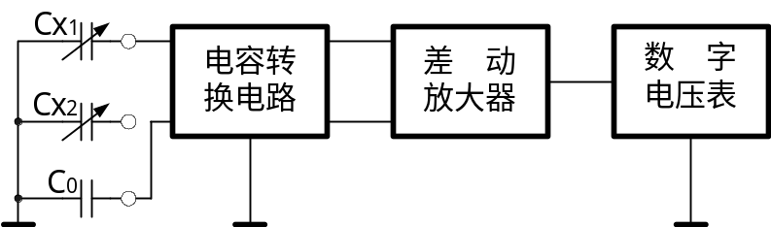

图7-1 电容式传感器实验电路框图
2、图7-1中的电容转换电路图如图7-2所示。图中的信号发生器用于产生方波信号。电容转换由二极管环形电桥完成，二极管环电桥工作原理如图7-3所示。
固定频率的方波脉冲由A点输入，在方波的上升沿，C₀被充电，充电途径是VD₃→C₀；与此同时，Cx₁也被充电，其充电途径是C₉→VD₅→Cx₁。在方波的下降沿，C₀和Cx₁都放电，C₀的放电途径是C₀→VD₄→C₉；Cx₁的放电途径是Cx₁→VD₆。由于C₉在一个周期内的充电和放电平均电流分别为：I_{U}＝fV_{P}Cx₁和I_{D}＝fV_{P}C₀，式中f是脉冲频率，V_{P}为方波峰值电压，因此AB间的平均电流I＝I_{D}－I_{U}＝fV_{P}(C₀-Cx₁)。从该式中可以看出电容的变化与AB间的电路成正比。
在图7-2中，增加了L₁、L₂、C₁₀和R₆。L₁和L₂对高频方波的阻抗很大，而直流电阻很小，与R₆一起形成了A、B间的直流通路，使充放电流的直流分量得以通过。C₁₀用作滤波。这样在R₆两端就有与电容变化量成正比的直流电压输出。
EMBED Visio.Drawing.6 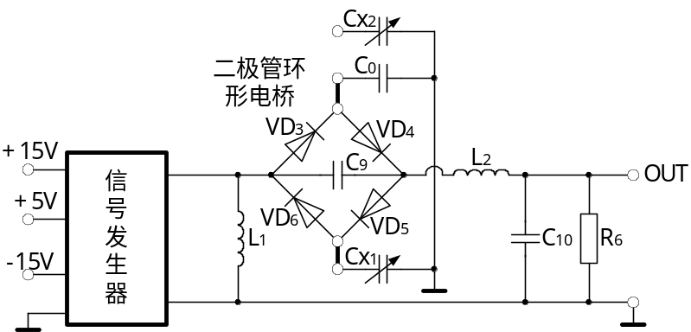
图7-2 电容转换电路原理图
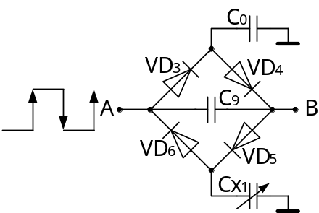
图7-3 二极管环形电桥原理图
四、实验步骤
1、固定好位移台架，将电容式传感器置于位移台架上，调节测微器使其指示15mm左右。将测微器装入位移台架上部的开口处，再将测微器测杆与电容式传感器动极旋紧。然后调节两个滚花螺母，使电容式传感器的动极上表面与静极上表面基本平齐，且静极能上下轻松滑动，这时将两个滚花螺母旋紧。
2、差动放大器调零（参见实验一）。
3、按图7-2接线，将可变电容Cx₁与固定电容C₀接到实验板上，位移台架的接地孔与转换电路板的地线相连。
4、接通电源，调节测微器使输出电压U_{O}接近零，然后上移或下移测微器1mm，调节差动放大器增益，使输出电压的值为200～400mV左右，再回调测微器，使输出电压为0mV，并以此为系统零位，分别上旋和下旋测微器，每次0.5mm，上下各2.5mm，将位移量X与对应的输出电压U_{O}记入下表中。
表 7-1
X(mm) | -2.5 | -2.0 | -1.5 | -1.0 | -0.55 | 0 | 0.5 | 1.0 | 1.5 | 2.0 | 2.5
U_{O}(mV) | -136 | -109 | -83 | -55 | -22 | 0 | 21 | 40 | 62 | 90 | 118

五、实验报告
1、根据表7-1，画出输入/输出特性曲线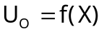，并且计算灵敏度和非线性误差。
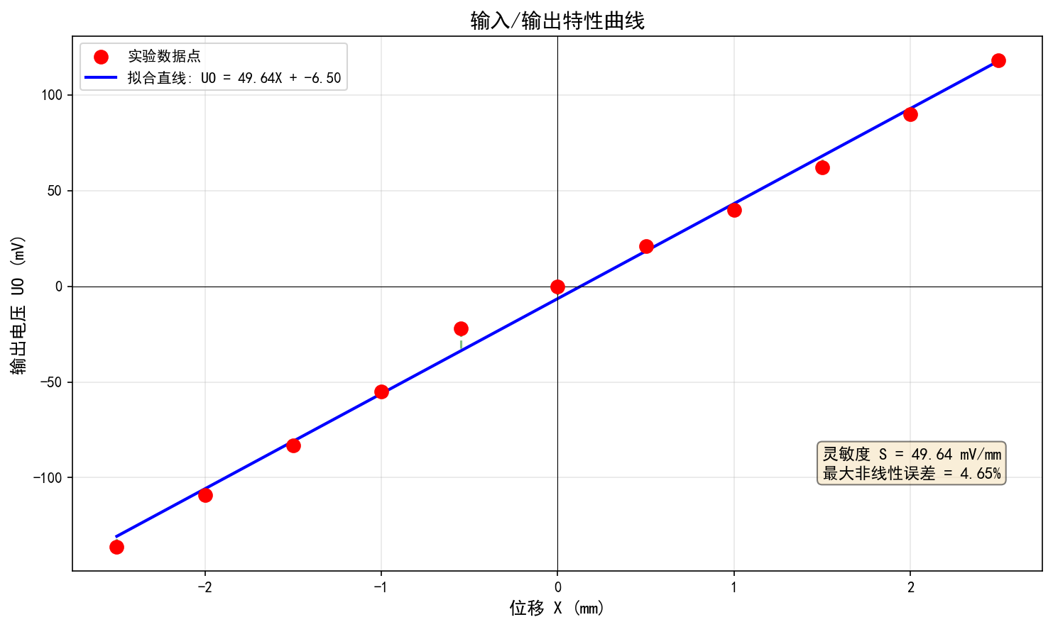

UO = 49.64 × X - 6.50 (mV)相关系数 R = 0.9979 ，说明线性度很好。
灵敏度S = 49.64 mV/mm
2、本实验的灵敏度和线性度取决于哪些因素？
一、影响灵敏度的因素
1. 结构参数
线圈匝数:初级线圈匝数越多，激励磁场越强；次级线圈匝数越多，感应电动势越大，灵敏度越高。铁芯材料:磁导率越高，磁路磁阻越小，灵敏度越高。铁芯截面积:截面积越大，磁通越大，灵敏度越高。线圈长度与直径:影响磁场分布和耦合效率
2. 电气参数
激励电压:初级激励电压越高，灵敏度越高。激励频率:适当提高频率可增加感应电动势。负载阻抗:负载阻抗匹配影响输出电压大小
二、影响线性度的因素
1. 结构对称性
次级线圈对称性:两个次级线圈匝数、几何尺寸必须严格对称，否则产生零点残余电压。磁路对称性:磁路不对称会导致非线性误差增大。铁芯初始位置:铁芯应处于几何中心位置。
2. 工作范围
位移范围:在铁芯移动的线性区内工作，超出范围线性度急剧下降。磁场均匀性:线圈骨架内磁场分布均匀的区域线性度好。
3. 电磁因素
铁芯磁饱和:大位移时铁芯进入饱和区，导致非线性。涡流损耗:高频时涡流增大，影响线性度。分布电容:影响高频响应特性。零点残余电压:由线圈不对称、铁芯磁化不均等引起，降低线性度。
4. 环境因素
温度变化:影响线圈电阻、铁芯磁导率。外界磁场干扰:影响传感器输出。

实验八 差动式电容传感器特性实验

一、实验目的
1、了解差动式电容传感器的基本结构。
2、掌握差动式电容传感器的调试方法。

二、实验所用单元
电容式传感器、电容式传感器转换电路板、差动放大器板、直流稳压电源、数字电压表、位移台架。

三、实验原理及电路
实验电路框图如图8-1所示。与实验七不同之处在于接入电容转换电路的两个电容都为可变电容，当电容传感器的动极移动时，两个电容的电容量都发生变化，但变化方向相反，这样就构成差动式的电容传感器。
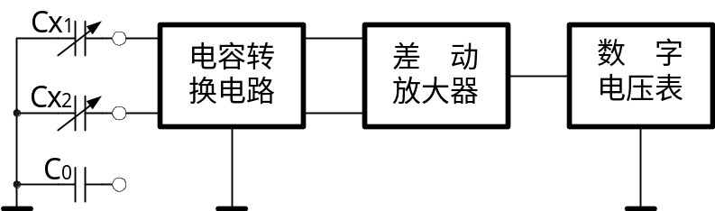
图8-1 电容式传感器实验电路框图

四、实验步骤
按照实验七的步骤进行实验，注意接入电路板的两个电容为Cx₁和Cx₂。将实验结果记入下表中。
表 8-1
X(mm) | -2.5 | -2.0 | -1.5 | -1.0 | -0.55 | 0 | 0.5 | 1.0 | 1.5 | 2.0 | 2.5
U_{O}(mV) | -209 | -178 | -124 | -95 | -34 | 0 | 44 | 95 | 116 | 154 | 217

五、实验报告
1、根据表8-1，画出输入/输出特性曲线，并且计算灵敏度和非线性误差。
拟合直线方程 UO = 82.40 × X - 0.90 相关系数 R 0.9948 灵敏度 82.40 mV/mm
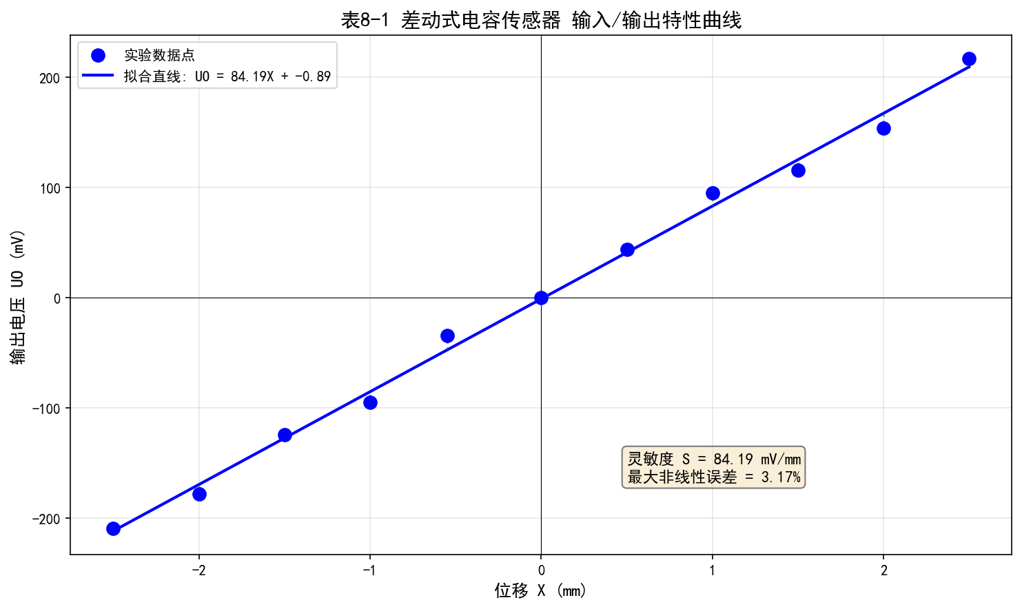
2、试比较差动式和变面积式两种电容传感器的优劣。
指标 | 表7-1差动变压器 | 表8-1 差动电容
灵敏度 | 49.64 mV/mm | 82.40 mV/mm
最大非线性误差 | 4.65% | 5.85%
相关系数R | 0.9979 | 0.9948
但是实验七时差分放大器因接线口松弛问题未使用，所以灵敏度方面有部分影响。

灵敏度 ：差动电容传感器灵敏度更高，约为差动变压器的1.66倍。
线性度 ：差动变压器传感器线性度略好。
零点 ：差动电容传感器零点偏移更小，说明其对称性更好。
